Dodavatel Pavel Prosický - TP Net Tel.: +420603556093 Bankovní účet: 6286365036/5500

Návětrná 598/2 Fax: SWIFT: RZBCCZPP
40001 Ústí nad Labem-město WWW: www.tpnet.cz IBAN: CZ1255000000006286365036 lč: 74090046 DIČ: CZ8508063190 E-mail: info@tpnet.cz VS: 125178 KS: 0008
Firma je zapsaná na magistrátě města Ústí nad Labem - živnostenský obor č.j.: ŽO/4622/2010/Mi/4
Základní škola, Teplice, U Nových lázní
1102
U Nových lázní 1 102 1102/4
41501 41501 Teplice Česká republika
IČ : 63788136 DIČ:
Vystavení: 08.04.2025 Objednávka:
Splatnost: 18.04.2025 Zp. dopravy:
Zd. plnění: 08.04.2025 Zp. platby: Bankovním převodem
Příjemce: Základní škola, Teplice, U Nových lázní 1102 U Nových lázní 1102 1102/4 41501 41501 Teplice
Odběratel: Základní škola, Teplice, U Nových lázní 1102, U Nových lázní 1102 1102/4, 41501 Teplice 41501

Označení dodávky Počet MJ Cena za MJ Sazba Základ Celkem s DPH

LYNX Office i3-12100 8GB 512G SSD WI IP EDU pouze 19,0 ks 8 690,00 21% 165 110,00 199 783,10 Kč do školství - klávesnice + myš
199 783,00 Kč

Celková částka
Uhrazeno zálohou 0,00 Kč
Zbývá uhradit 199 783,00 Kč
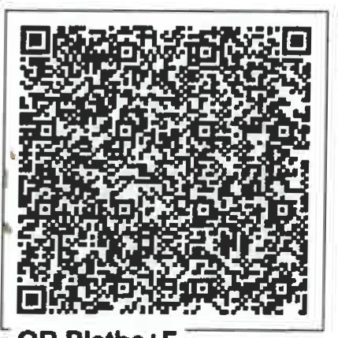
Sazba DPH Základ Výše DPH Celkem
základní 21 % 165 109,92 34 673,08 199 783,00

CELKEM 165 109,92 34 673,08 199 783,00
Rozpis DPH uveden v měně CZK
Razítko a podpis odběratele Razítko a podpis dodavatele
Zpracováno informačním systémem Money S4Vystavil: Pavel Prosický 1/1

